令和７年度 体育祭会場（荒川戸田橋陸上競技場）までのアクセス

令和７年５月15日付で配布しております保護者通知「令和７年度 第50回体育祭のご案内」でご案内申し上げましたとおり、今年度の体育祭は荒川戸田橋陸上競技場で実施、観覧はご家族・保護者のみの公開となっております。
また、会場へのアクセス方法は公共交通機関のみとさせていただいております。案内状ご持参の上、以下のアクセス方法を参考にお越しください。

アクセス方法

最寄り駅：都営三田線 西台駅

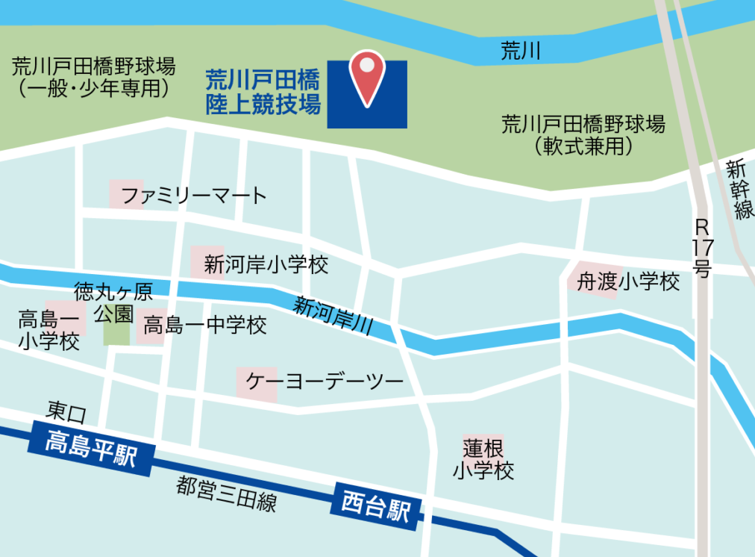
徒歩20分

